Záväzná prihláška
na cyklický vzdelávací program v rámci projektu
Metodika výučby ľudového tanca
III. Vzdelávací program: Medzinárodné prezentácie a mobility

14.-15.4.2018 (Budapešť)
Podmienkou účasti je zaplatenie účastníckeho poplatku na číslo účtu: 7000311345/8180 (IBAN SK25 8180 0000 0070 0031 1345) a zaslanie záväznej prihlášky spolu aj s potvrdením o zaplatení účastníckeho poplatku. Účastnícky poplatok je 30,00€/osoba – zahŕňa autobusovú prepravu, ubytovanie 1x s raňajkami, vstupné do Športovej Arény . Jazyk odborného seminára: maďarský (tlmočenie nie je zabezpečené). Počet prihlásených účastníkov je 35 osôb.
Termín uzávierky je 30. marca 2018.

26.- 27.-28.4.2018 (Miskolc)
Podmienkou účasti je zaplatenie účastníckeho poplatku na číslo účtu:
7000311345/8180 (IBAN SK25 8180 0000 0070 0031 1345) a zaslanie záväznej prihlášky spolu aj s potvrdením o zaplatenie účastníckeho poplatku. Účastnícky poplatok je 40,00€/osoba – zahŕňa autobusovú prepravu, ubytovanie 2x, stravovanie –2x raňajky. Jazyk odborného seminára: slovenský, maďarský (tlmočenie zabezpečené). Počet prihlásených účastníkov je 35 osôb.
Termín uzávierky je 30. marca 2018.

Meno a priezvisko:............................................................................................................
Vysielajúca organizácia: ...................................................................................................
Adresa: ..............................................................................................................................
Tel. č..................................................................................................................................
E-mail: ..............................................................................................................................

V …………............ dňa …............................ ...................................
podpis
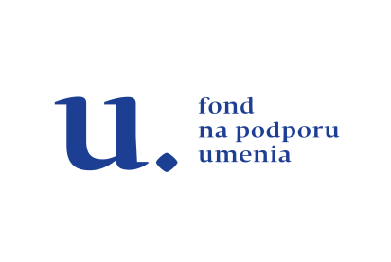
Kontakt a viac informácií: Hlavným partnerom podujatia je
Regionálne osvetové stredisko v Leviciach
Estera Juhászová, metodik folklóru
Fr.Hečku 25, 934 47 Levice
00421 918 949 538, juhaszova@roslevice
www.roslevice.sk

